Witam Was, moja kochana klaso!
Na wstępie bardzo serdecznie pozdrawiam Was i Waszych rodziców. Mam nadzieję, że przez poprzedni tydzień nie zapomnieliście o czytaniu, pisaniu i liczeniu. Obecna sytuacja spowodowała, że nasze wspólne nauczanie będzie wyglądać w najbliższym czasie troszkę inaczej. Będę Wam przesyłać co kilka dni konkretne zadania do pracy, a Wy będziecie je wykonywać z pomocą rodziców lub samodzielnie. Przed przystąpieniem do pracy przygotujcie zawsze książki, ćwiczenia i piórnik oraz umyjcie ręce. Starajcie się pracować starannie i systematycznie, abyście mogli później pochwalić się swoimi sukcesami. Prace plastyczne zbierajcie w jednym miejscu. Słuchajcie rodziców i pomagajcie im. Wierzę, że dacie radę, bo jesteście WIELCY.
25.03.2020 r.
Temat: Uczymy się literki B, b na podstawie wyrazów: Bartek i balon. Dodajemy i odejmujemy w zakresie 20.
Edukacja polonistyczna:
- Podręcznik str.32
- co przypomina Wam literka B, b
- podaj kilka wyrazów na literkę b i podziel je na głoski i sylaby
- przeczytaj sylaby z zad. 1 kilka razy
- postaraj się przeczytać samodzielnie tekst z zad.2
- odpowiedz na pytania do tekstu: Co lubią Bartek i Rafał? , Co było w albumie cioci Basi?

- Ćwiczenia - Kaligrafia str. 56, 57
- postaraj się pisać starannie i uważne.

Edukacja matematyczno-przyrodnicza:
- Ćwiczenia matematyczne str. 29
- Zadanie do zeszytu:
Przepisz i wstaw brakującą liczbę, pomagając sobie rysunkiem w dwóch kolorach :

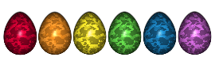
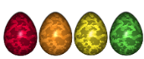
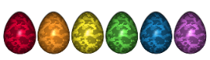
10+ = 20
11+ = 20
12+ = 20
13+ = 20
14+ = 20
15+ = 20
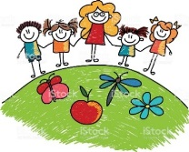
Pozdrawiam Was i Waszych rodziców

Wychowawca klasy p. Margareta Paruszewska

